**Kombinatorik**

1. **Permutation/Hoán vị/: sắp xếp**

Ohne Wiederholung + Mit Wiederholung

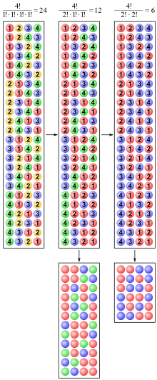

Permutationen vier farbiger Kugeln ohne Wiederholung (links) und mit Wiederholung (mitte und rechts).

1. **Kombination/Tổ hợp/:chọn**

Ohne Wiederholung

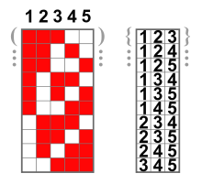

Alle 10 Kombinationen ohne Wiederholung von drei aus fünf Objekten

Mit Wiederholung

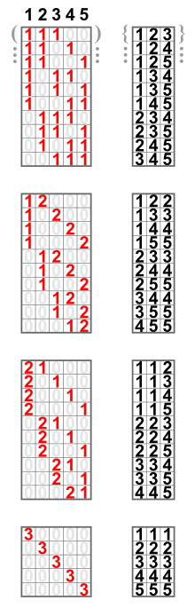

Alle 35 Kombinationen mit Wiederholung von drei aus fünf Objekten.

**Zahlenmenge**

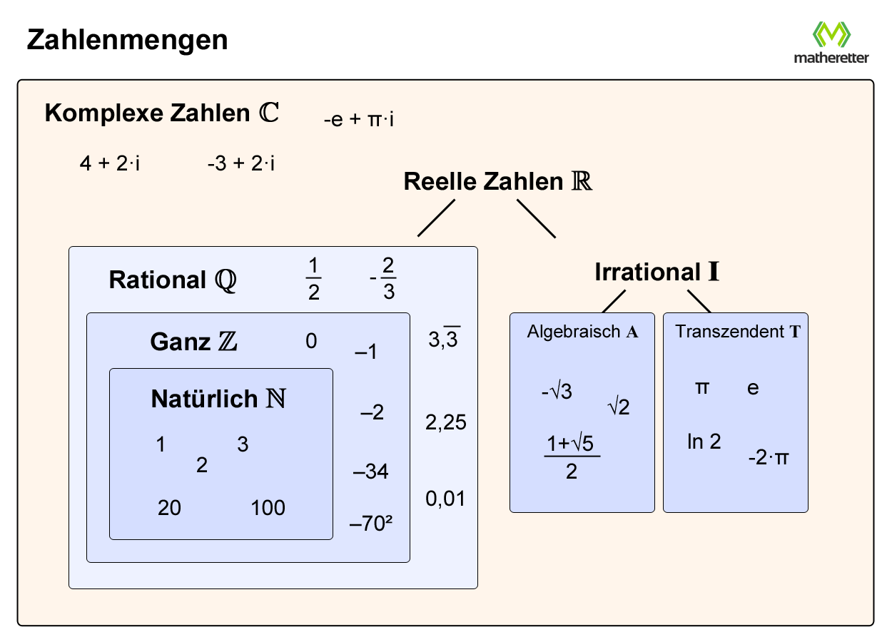

**Abzählbarkeit**

Part 1: <https://www.youtube.com/watch?v=ortAsESwB3k>

Part 2: <https://www.youtube.com/watch?v=I-5YT4Dj5WE>

Part 3: <https://www.youtube.com/watch?v=FRJJ5z194HY>

**Funktion**

